SECTOR UTILITIES

Dispar desempeño semanal en el mercado local y buen desempeño en N.Y excepto EDN.
TRAN cierra en $ 24.60 con baja de -5.02% en la semana.
PAMP queda en $ 66,65 con suba de 3.25% respecto del cierre anterior y en N.Y. cierra en us$ 10.83 subiendo un 0.46%.
EDN finaliza la semana en $ 22,30 bajando el -4.50% en la semana y en N.Y. queda en us$ 2.95 bajando un –5.45%.
CEPU finaliza en $ 33,65 con una ganancia de 5.98% en pesos y en N.Y. cierra en us$ 2.21 subiendo 2.79%,
Mantenemos posiciones compradas en PAMP y CEPU observando la evolución de TRAN y EDN.

EVOLUCION DE LOS ACTIVOS EN LA SEMANA

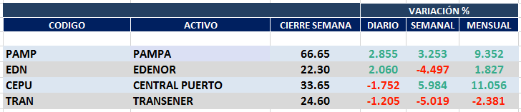

PAMPA (Cierre al 09/10/2020 $ 66.65)

Señal de compra el 01/06 en $ 50,00.

Señal de venta el 12/06 en $ 49,00.

Señal de compra el 03/07 en $ 47,00.

Señal de compra el 12/12 en $43,00.

Señal de venta el 23/01 en $47.00.

Señal de compra el 03/04 en $ 38,00.

Señal de venta el 27/05 en $ 53,00

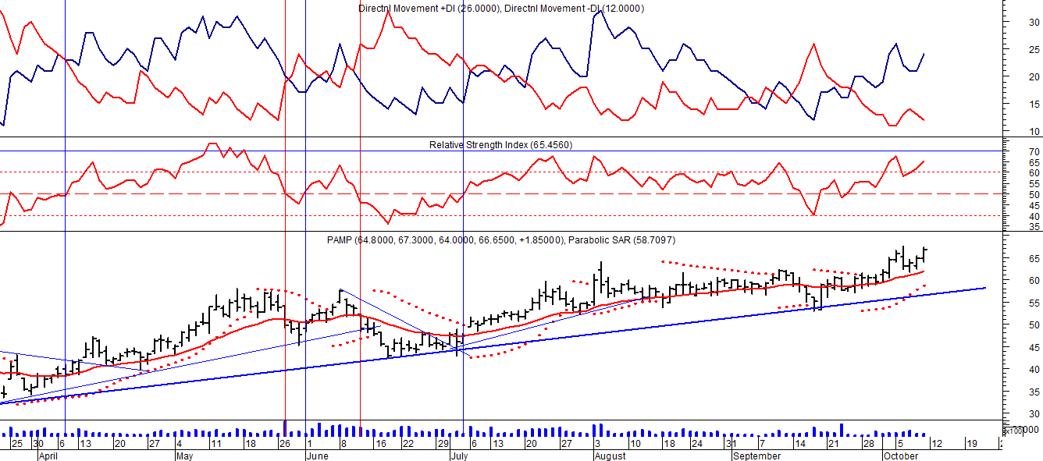
EDENOR (Cierre al 09/10/2020 $ 22,30)
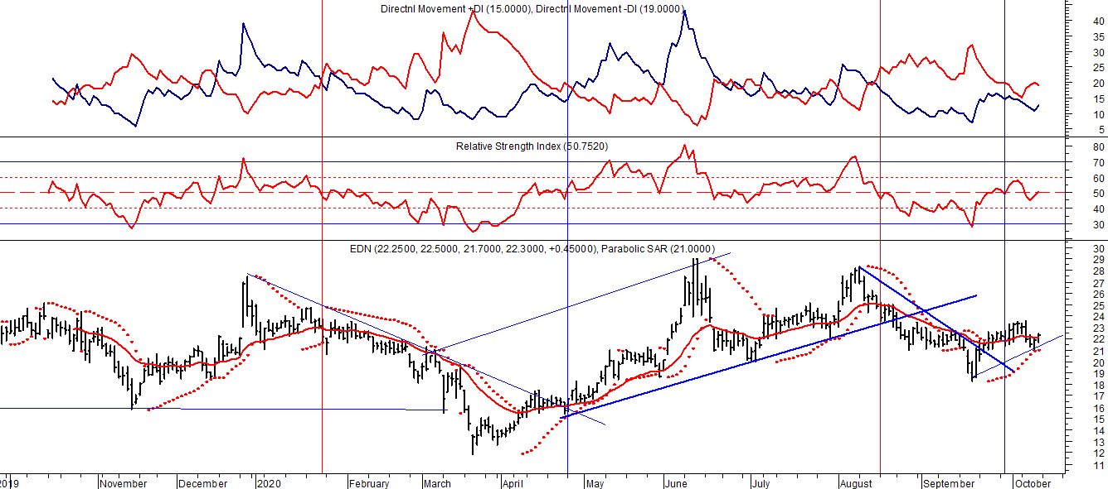

Señal de compra el 15/08/2018 en $ 44,00.

Señal de venta el 20/02/2019 en $ 53,00.

Señal de compra el 18/12/2019 en $ 21,00.

Señal de venta el 24/01 en $ 22,50.

Señal de compra el 27/04 en $ 16.00.

Señal de venta el 24/08 en $ 23.50.

Señal de compra el 30/09 en $ 22,00.

TRAN (Cierre al 09/10/2020 $ 24,60)
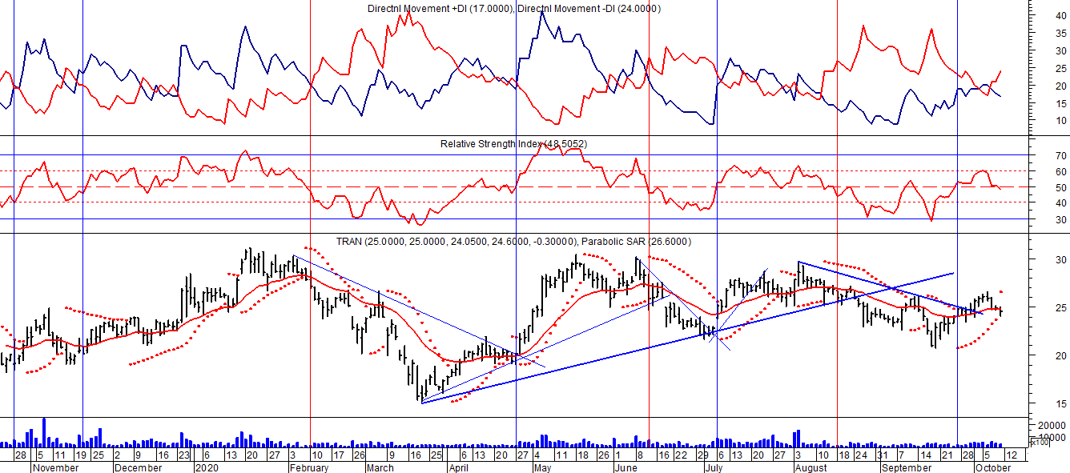

Señal de compra el 03/05 en $ 36,00.
Señal de venta el 12/08 en $ 24,00.
Señal de venta el 7/02 en $ 28,00.
Señal de compra el 27/04 en $ 20,00.
Señal de venta el 12/06 en $ 26,00
Señal de compra el 06/07 en $ 25,00.
Señal de venta el 25/08 en $ 25,50.
Señal de compra el 24/09 en $ 24,50.

CEPU (Cierre al 09/10/2020 $ 33.65)
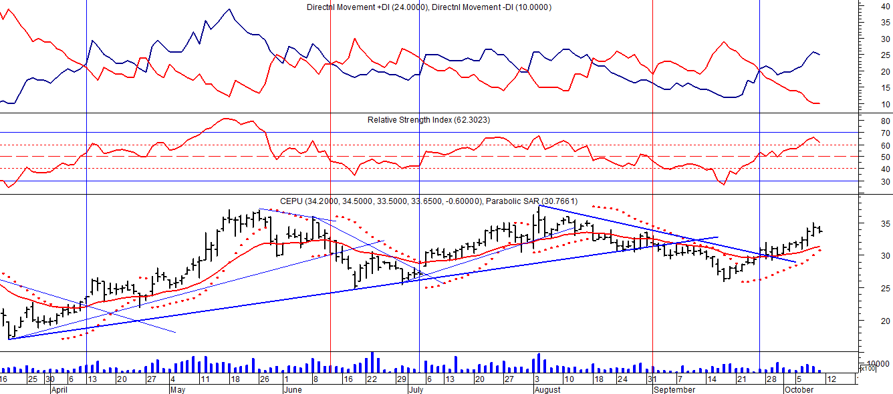

Señal de compra el 14/04 en $ 23,00.
Señal de venta el 12/06 en $ 30,00.
Señal de compra el 06/07 en $ 30,00.
Señal de venta el 03/09 en $ 31.00.
Señal de compa el 28/09 en $ 30,00.

